江西理工大学2023年依据台湾地区大学入学考试学科能力测试成绩招收台湾高中毕业生招生简章
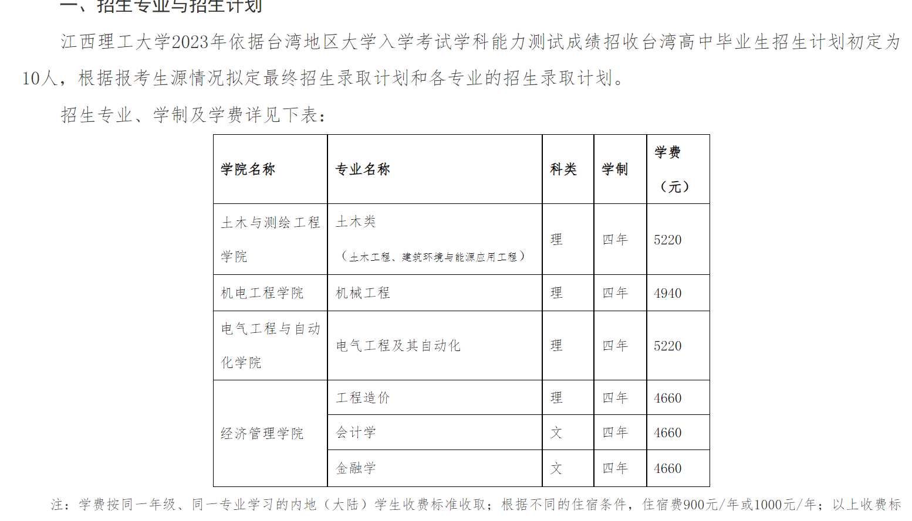
二、报名资格
持有《台湾居民居住证》或《台湾居民往来大陆通行证》、以及在台湾居住的有效身份证明，且当年学测成绩在语文、数学、英文考试科目中任意一科达到均标级以上的台湾高中毕业生均可报名。考生所持证件须与考生本人信息一致，且在有效期之内。
三、报名时间与方式
（一）报名时间：2023年3月1日至31日。
（二）报名方式：考生登录祖国（大陆）普通高校依据台湾地区学测成绩招收台湾高中毕业生报名系统（网址：https://www.gatzs.com.cn/z/tw/）进行报名。考生须按照要求输入个人信息，上传个人证件、电子照片、学测成绩、考生诚信承诺书等基本材料，提交成绩查验授权书和我校要求的其他材料。系统报名不收取考生报考费。
考生须将以下材料原件扫描件（除“免冠证件照”外，其他材料要求PDF或图片格式，务必确保清晰）上传至报名系统，不需要寄送纸质材料。
1.免冠证件照扫描件（格式：JPG）；
2.《台湾居民居住证》或《台湾居民来往大陆通行证》扫描件；
3.在台湾居住的有效身份证明扫描件；
4.《诚信承诺书》（在报名系统内下载）扫描件；
5.《个人成绩查询授权委托书》（在报名系统内下载）扫描件；
6.学生证扫描件；
7.台湾地区2023年度“学测”成绩单(包含学测报名序号或应试号码) （须加盖中学公章或经大学入学考试中心确认）扫描件;
8.获奖证书或有关申请者经历的其他相关证明材料扫描件。
（三）注意事项
1.考生应准确填写个人网上报名信息并提供真实材料；
2.报名截止前，考生可修改基本材料和其他材料。报名截止后，考生原则上不可修改基本材料；
3.每位考生报名时可填报6所高校，每所高校可填报6个专业，并选择是否服从专业调剂。考生可在报名截止前修改志愿，逾期不得修改；
4.考生因不符合报考条件及相关要求、填报信息错误或填报虚假信息造成的一切后果，由考生本人承担。
四、审核及考核
（一）审核阶段
2023年4月1日至4月15日，学校组织审核考生报名资格。下载考生信息及材料，对考生报名资格进行初审，包括身份审核、学历审核及学测成绩审核等。
审核期间，学校会根据报名材料的审核情况要求考生更正或补充材料（基本材料不可修改）。考生应及时关注审核过程，在规定时间内更正或补充有关材料，提交后及时查看审核结果，逾期提交不再受理。系统显示初审不通过的考生不得参加考核和录取。
资格造假的考生按有关规定取消报考资格，已考核的取消考核成绩，已录取的取消录取资格。
（二）考核阶段
审核完成后，学校将通知通过审核的考生参加考核。考核时间安排在2023年4月16日至5月10日期间，考核具体方式、时间及地点根据报名审核情况确定后另行通知。
五、录取
（一）录取安排
学校依据考生的学测成绩和考核成绩，并参考考生中学期间学习经历、社会实践等情况，进行择优录取。考生当年学测成绩在语文、数学（数学A 或数学B）、英文考试科目中任意一科达到均标级以上。
学校于2023年5月15日前将拟录取名单上传至系统。考生须于5月15日至19日期间登录系统查询本人录取情况，进行录取确认。逾期未确认的考生视为放弃录取资格，且不得参加征集志愿报名。
（二）征集志愿安排
如2023年生源不足、未完成招生计划，学校将安排一次征集志愿进行补录。5月20日前，发布征集志愿招生专业目录和招生要求，考生于5月21日至31日期间进行报名。首轮已报名的考生无需重新注册，填报志愿、提交的报名材料及要求与之前首轮报名一致。6月1日至20日期间开展审核、考核及录取工作，6月21日将征集志愿拟录取名单在系统中公布，考生须于6月21日至25日期间登录系统查询本人录取情况，进行录取确认。逾期未确认的考生视为放弃录取资格。
考生确认后，学校将于2023年8月发放录取通知书。
六、新生报到
（一）新生持录取通知书按规定的时间及相关要求办理报到等手续。因故不能按期入学的，应当向学校请假。未请假或者请假逾期的，除因不可抗力等正当事由以外，视为放弃入学资格。
（二）新生入学后，学校将在三个月内进行入学资格复查。复查不合格者，学校将根据国家有关规定处理，直至取消入学资格。凡发现有弄虚作假者，一经查实，取消其入学资格或学籍。
新生入学后，学校将进行身体健康状况检查，不符合要求的，取消其入学资格；仅专业受限者，可以商转其他不受限专业。体检标准严格按照教育部、原卫生部、中国残疾人联合会印发的《普通高等学校招生体检工作指导意见》和人力资源和社会保障部、教育部、原卫生部《关于进一步规范入学和就业体检项目维护乙肝表面抗原携带者入学和就业权利的通知》等相关要求执行。
（三）新生入学报到时，所持出入境证件的有效期应与学习期限相适应。
七、培养与管理
（一）学生在校期间，学校按照《普通高等学校招收和培养香港特别行政区、澳门特别行政区及台湾地区学生的规定》（教港澳台〔2016〕96号）及其他相关规定进行培养与管理。学生应当遵守各项法律、法规，遵守公民道德规范，遵守学生行为规范和学校的各项管理制度。
（二）学生在学校规定学习年限内，修完教育教学计划规定内容，成绩合格，达到学校毕业要求的，颁发江西理工大学普通高等教育本科毕业证书。符合学位授予条件的，颁发学位证书。
八、联系方式
咨询电话：86-797-8312088（兼传真）、8312508
E-mail：07978312088@vip.163.com
通讯地址：江西省赣州市客家大道1958号江西理工大学三江校区招生就业处
邮编：341000
本科招生信息网址：https://zs.jxust.edu.cn/
九、其他
我校不委托任何中介机构或个人进行招生录取工作，以我校名义进行非法招生宣传等活动的中介机构或个人，我校保留依法追究其责任的权利。
本简章仅适用于学校2023年依据台湾地区大学入学考试学科能力测试成绩招收台湾高中毕业生招生工作，自公布之日起施行。如遇国家法律、法规、规章和上级有关政策变化，以变化后的规定为准。
本简章由江西理工大学招生办公室负责解释。简章如与教育部有关政策相矛盾，以教育部有关政策为准。

江西理工大学招生办公室
2023年1月10日

网址：https://zs.jxust.edu.cn/info/1170/2774.htm

